课程时间安排：
2023年04月13-16日 上海
2023年06月29-02日 深圳
2023年08月31-03日 上海
2023年11月30-03日 深圳
战略驱动的流程变革
——打造以客户为中心的流程化组织
主讲人：陈志强 博士
2023年4月13日（第一天）

【培训目的】
组织能力与战略不同步，如何让干部承担变革责任，推进流程优化与再造，实现责任下移，解放核心管理人员，提升组织成长能力？
组织协同效率低，对客户需求的响应和交付慢，如何通过端到端流程变革提升组织的产出能力和盈利能力？
流程对人的依赖性高，职业化人才缺乏，培养人速度慢，如何通过流程的标准化和规范化，加速组织的职业化转型？
流程变革准备度低，推进流程变革与优化阻力大，如何通过变革管理机制，降低变革风险，提升变革成功率？
企业管理变革的目标：从职能型组织到流程化组织，从粗放式增长到价值驱动型增长
通过对标学习，强化流程变革意识，了解流程变革的策略和路径，掌握流程变革方法和工具，降低变革风险。
【培训对象】高层管理人员、各业务单元负责人、流程变革管理部门、流程变革项目组成员。
【培训方式】课堂讲授中视情况穿插研讨式、模拟式等经典培训方式，综合运用案例教学等创新教学形式。
【培训时长】1天
【参考课纲】
一、为什么要打造流程化组织
1、什么是流程化组织
2、流程化组织带来什么变化
- 从管控到服务——用流程创造商业价值
- 流程标准化和集成化——用流程复制成功
- 去中间化——去除冗余的组织和人员
- 去中心化——用流程解放管理者
- 不仅要做大，关键要做强——用流程打造敏捷和专业的组织
3、管理者应该具备什么样的变革意识和变革责任
4、打造流程化组织的阶段和步骤
二、打造流程化组织的变革路径——建立变革基础
1、流程成熟度现状评估
2、改造变革环境，提升流程变革准备度
3、策划和实施快赢项目，提升变革信心
4、流程体系规划与设计
5、流程Owner运作机制
三、打造流程化组织的变革路径——深度变革
1、组织绩效和流程绩效的关系
2、建立流程绩效度量和对标体系
3、战略驱动的流程变革规划
4、流程变革项目策划
5、流程变革项目实施
四、打造流程化组织的变革路径——持续变革
1、流程能力共享和流程创新——支撑战略转型
2、流程治理最佳实践模式——将流程变革例行化
3、流程管理的组织设置和资源配置
4、流程管理人才的选拔和培养
5、流程变革的激励机制
6、流程管理的IT平台——流程变革引擎和使能器
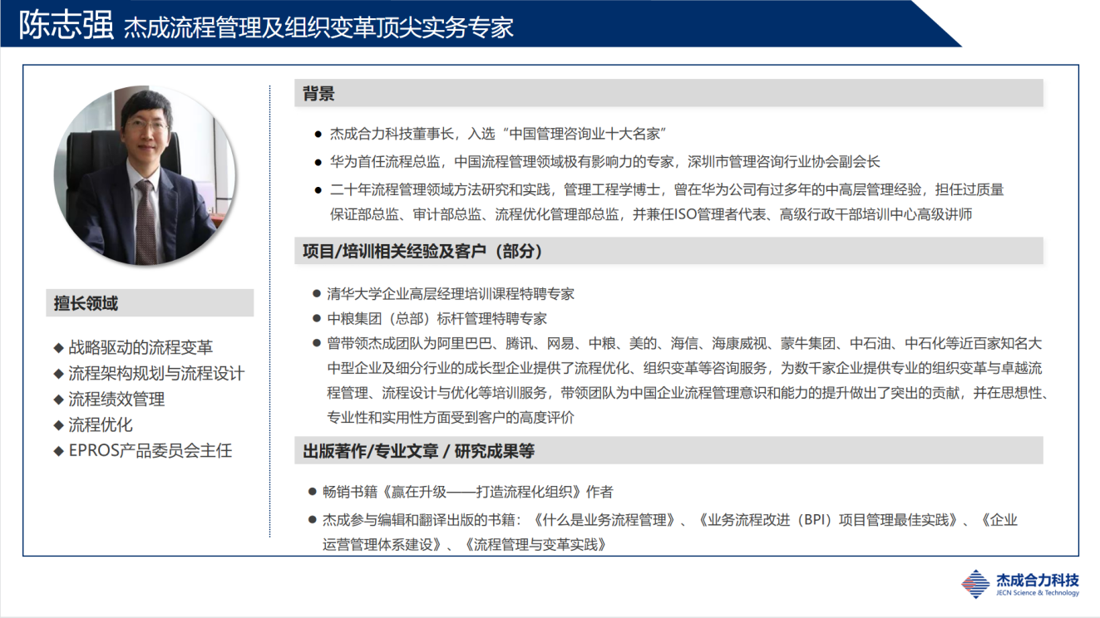
【讲师介绍】

分会场一：IPD集成产品开发业务实践
主讲人：刘老师
2023年4月14日（第二天）
【培训目的】
集成产品开发（IPD,Integrated Product Development）源于PACE（Product and Cycle Excellence，即产品周期优化法，系全球领先的研发咨询机构PRTM公司提出的研发管理模式），是经过IBM公司五年的实践，总结出来的一套先进、成熟的研发管理思想、模式和方法。在美国，众多著名企业纷纷实施IPD，以提升自身的创新能力。
在国内，华为公司从1998年随着IPD的推行，使产品创新能力和企业竞争力大幅度提升。
那么，IPD究竟是怎么一套系统？IPD的精髓是什么？为何业界越来越多的企业在学习IPD、实施IPD？IPD与其它产品管理模式有什么不同？怎样理解IPD的核心思想，与核心业务又是如何衔接的？
讲师以多年的IPD实战和咨询经验，提出了“三个一”工程的IPD架构，经过多家企业实践，有效提升了IPD的落地，让IPD不仅规范了研发流程，更能有效提升企业业绩、效率、效益。
通过学习本节课程，可获得以下收益：
- 理解产品经营管理在企业中的位置及作用
- 学习业界产品经营管理的多种方法及其适用性，掌握IPD的精髓和核心思想
- 学习理解“三个一”工程的IPD实施架构，知道如何提升IPD的落地
- 学习产品战略的概念和方法
- 掌握业务决策的作用及意义，以及高层领导在其中的角色及职责
- 学习如何把握客户需求，抓住客户的痛点
- 学习如何提高产品开发效率，掌握结构化的产品开发流程及跨部门协作的团队理念
- 学习如何构建产品竞争力、成本竞争力和研发竞争力，从而构筑质量和成本优势
- 理解IPD的整体业务框架，以及核心的业务及关系
【培训对象】企业董事长、企业总裁/CEO/总经理、研发总经理/副总、公司总工。
【培训方式】课堂讲授中视情况穿插研讨式、模拟式等经典培训方式，综合运用案例教学等创新教学形式。
【培训时长】1天
【参考课纲】
一、华为如何通过IPD让产品开发从落后到先进
1、IPD让HW每个战略机会都能用产品来捕捉
2、IPD让HW从依赖个人英雄转变为依靠管理制度来推出有竞争力的高质量产品
3、IPD让HW研发管理能力从二级到了五级
4、研发能力不同级别的特点
5、不同研发能力级别的企业有不同的核心问题，但都可以使用IPD来系统解决
二、什么是IPD？
1、什么是IPD？
2、重新认识产品和产品研发管理
3、IPD在企业经营管理中的位置和作用
4、IPD流程体系框架
5、资本方对企业有什么期望？
6、用“三个一”工程打造企业长期持续健康增长和盈利
三、一片天地：通过产品规划立项捕捉机会
主要讲解：五看三定、立项定义产品
1、“五看三定”选择机会
1）产品线战略属于业务战略，承接公司战略的总体要求
2）产品线战略制定方法-“五看三定”
3）定战略控制点
2、产品组合抓住机会
1）产品组合管理的三个主要目标是： (1)价值最大化； (2) 平衡组合；和 (3) 战略决策协调
2）组合分析的六个步骤-项目选择标准-形成排序的项目清单
3）根据项目排序，制定产品路标
4）依据产品线路标规划，确定技术/平台路标
5）IPD核心思想：把产品开发当作投资管理
3、产品立项、定义产品
1）产品立项过程奠定了产品开发正确的输入
2）产品立项过程中的主要团队--CDT（任务书开发团队）
3）任务书开发流程的关键团队是CDT，成员来自Marketing、研发、 财务领域等
4）高质量项目任务书Charter的基本原则
5）项目任务书概述
四、一套产品开发体系：一次把事情做好
主要讲解：产品开发流程概要介绍，产品竞争力、成本竞争力和研发竞争力如何打造
- 产品开发流程概述
1）产品开发过程常见问题
2）产品开发流程特点
3）产品开发的四条端到端主线
4）样例：某公司开发流程袖珍卡
5）业务决策评审DCP点
6）决策评审DCP运作流程
7）技术评审-TR点
2、技术实现概述
1）技术管理常见问题
2）重要指导思想：异步开发
3）技术体系业务框架
4）理解平台
5）预研流程
6）技术开发流程TPD
7）共用基础模块（CBB）
3、如何打造产品竞争力？
1）什么是产品竞争力？
2）如何构建产品竞争力？
3）构建产品竞争力的关键环节
- 如何打造成本竞争力？
- 什么是成本竞争力？
- 成本竞争力的关键要素
- 理念：成本是设计出来的
- 成本设计的关键活动
- 如何打造研发竞争力？
- 什么是研发竞争力？
- 研发竞争力包括哪些关键要素？
- 如何构建研发竞争力？
五、一支队伍：建立一支充满活力的产品开发队伍
1、IPD倡导什么文化？
1）IPD强调高绩效组织文化，和团队协作文化
2）IPD提倡：做正确的事，正确地做事，高效地做事
2、IPD流程型组织如何构建
1）IPD组织变化：产出线与资源线分离，前者专注交付、后者专注内功
2）研发部转变为产品线，变了什么？
3）IPD的主要组织结构是跨部门团队
4）案例：XX产品线组织结构
5）IPD促使公司成立战略与Marketing体系，抓“做正确的事”
6）阻碍IPD成功的难点：流程型组织建立中的权力转变
3、IPD相关的考核与激励
1）战略目标-》战略解码-》组织绩效-》个人PBC
2）管理者个人PBC=组织KPI分解+ 关键任务指标+组织能力发展
3）激励框架全视图
4）业界优秀企业的研发激励导向：对准结果、导向长远、鼓励团队合作
4、IPD需要的关键岗位能力建设
1）IPD关键岗位产品经理/项目经理的知识技能要求
2）IPD关键岗位系统工程师的任职要求
3）IPD关键岗位人才培养流程和培养方式
答疑
【讲师介绍】
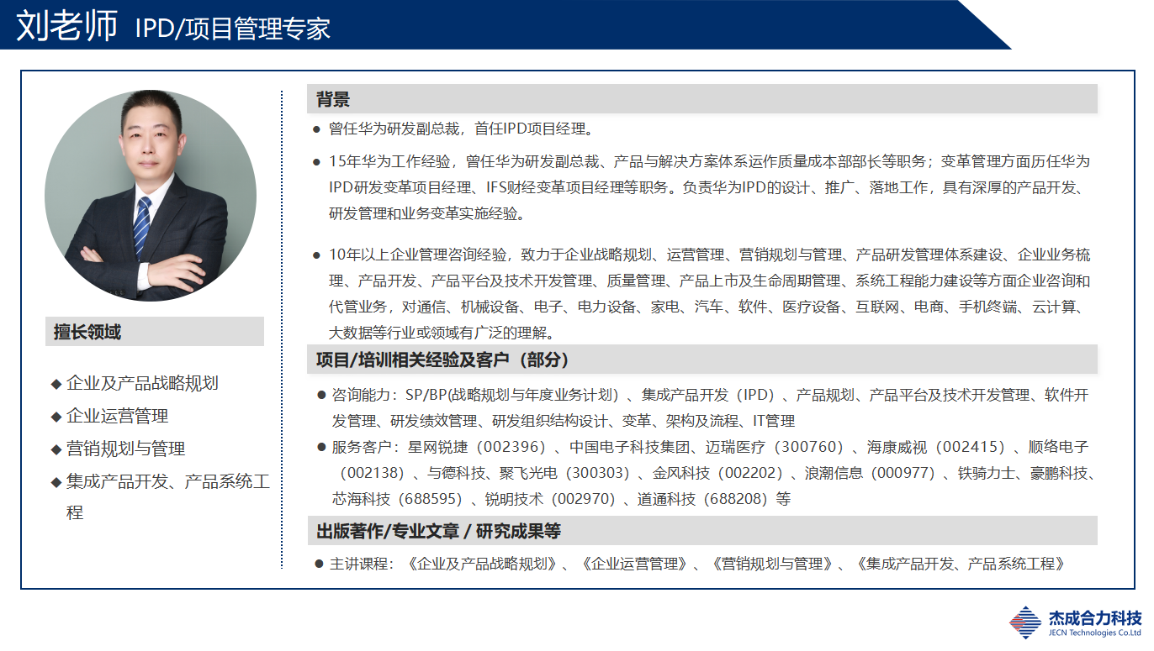

分会场二：流程架构规划与变革规划
主讲人：唐老师
2023年4月14日（第二天）
【培训背景】
流程体系缺乏系统规划，流程架构未建立或不完善，难以站在流程客户角度全流程设计。
公司有很多流程制度，但流程建设滞后业务发展、与业务不匹配，流程分散、片段化，存在大量的断点。
缺乏端到端的流程规划，流程建设缺乏全局视角，站在部门或本单位视角局部优化，但上下游间不协同，影响流程建设成效、难以支撑业务发展和战略落地。
企业开展流程变革，需要明确中长期的流程建设目标、路径。企业如何基于战略规划、流程架构、流程成熟度，选择流程变革策略，开展变革规划，识别关键举措、分析能力短板，识别痛点流程，通过流程变革承接战略落地。
如何进行流程建设优先级评估，以更好的支撑业务开展。
如何整合流程建设需求，形成流程建设项目。
通过对标学习，提升流程体系建设的专业能力，学习流程变革的策略和路径，掌握流程变革方法和工具，降低变革风险。
【培训对象】高层管理人员、各业务单元负责人、流程变革管理部门、流程变革项目组成员。
【培训方式】课堂讲授中视情况穿插研讨式、模拟式等经典培训方式，综合运用案例教学等创新教学形式。
【培训时长】1天
【参考课纲】
一、为什么要规划流程架构
1、什么是流程架构
2、为什么要规划流程架构
- 承接战略落地
- 推动流程变革
- 落实流程建设责任
- 指导流程建设与持续优化
- 指导流程运营
3、流程架构的层级定义
4、流程架构的划分原则、逻辑
5、流程架构与其它管理要素的关系
二、如何规划流程架构
1、流程架构规划准备
- 战略与商业模式分析
- 高阶业务场景梳理
- 业务成熟度分析
2、流程架构规划方法
- 战略分解法
- 对标法
- 业务组建法
3、流程架构构建工作坊
- 创建企业级流程地图
- 创建业务域流程地图
- 创建业务模块流程地图
4、流程架构规划关注的相关影响因素
- 流程体系与内部控制、ISO9000等管理体系标准的融合
- 制度与流程体系的关系
- 影响流程结构的要素
5、建立流程集成关系
- 业务流程间集成关系
- 使能流程和管理支持流程的集成关系
三、承接战略，开展变革规划
1、解读战略，明确关键举措（体系类）
2、识别能力短板，聚焦重点
3、将业务举措转化为体系建设需求
4、关联流程架构，分析变革范围
5、评估流程现状，选择流程变革策略和总体目标
6、建立流程变革准备度
四、规划变革路径、策划变革项目
1、基于变革策略、关键举措，规划变革项目——变革重点
2、收集流程建设需求，整合流程建设需求——变革需求分解
3、评估各流程建设项目收益、风险
4、评估各流程建设项目需要的资源
5、分析流程变革项目间关联
6、规划流程建设项目阶段目标
7、定义变革项目要素，形成变革项目卡
8、建立变革推进组织与机制

【讲师介绍】
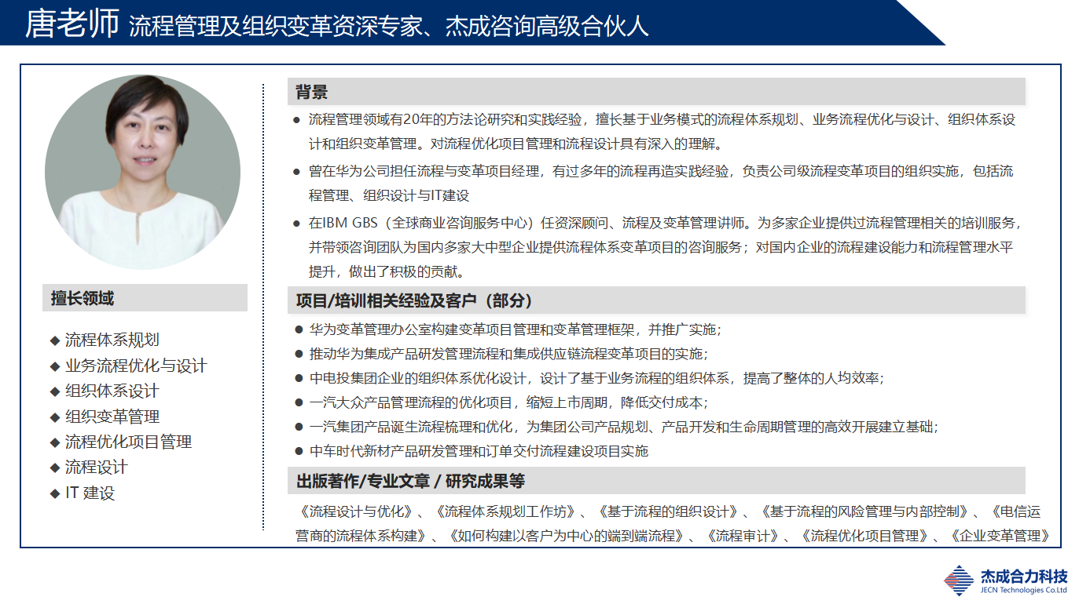

分会场一：LTC从线索到回款业务实践
主讲人：王老师
2023年4月15日（第三天）
【培训目的】
华为的成功其实是市场的成功。
华为早期的能力基础很薄弱，客户对华为的评价：华为有一流的市场能力，三流的产品。任总也自嘲说：华为的产品不是最好的。那又怎么样呢？我能让客户选我，而不选你，就是我的核心竞争力。
华为的营销体系的能力究竟强在哪里？这是很多公司想学习和模仿的，也尝试过很多方法，比如猎头华为的销售人员、学习华为的销售管理工具与方法，但大多都不成功。很多人离开华为的土壤之后，好像就失去了神话的光环，发挥不出想象当中那么强悍的战斗力了。华为系的创业成功率远低于中兴系和腾讯系。
华为的营销能力强大之处在于它是一个系统性的能力，而非个体能力。整个公司成为一个有机的整体，构造的是一个联动的机器，牵一发而动全身，个体变成了组织中的螺丝钉，作用是被弱化了的。这个也是我们管理当中追求的一个东西，构建一个不依赖于个体的管理体系，用确定的管理规则来驾驭未来不确定的市场。中国俗话讲的“铁打的营盘，流水的兵”。任何员工都可能会离开，一个企业长期可持续发展的营盘是什么呢？构建可持续运转的管理体系。
所以要真正学懂华为，就不但要了解它现在的样子，还要了解它发展的历史环境，为什么成长为今天这个样子，华为的发展是有·特定的历史原因的，如果不了解他的历史而照搬华为的现状，你会发现你根本无从着手。
华为对以客户为中心是如何理解的呐？是沿着这4个纬度来分别构建能力，也体现了管理必须反映出对业务本质的理解。
1.正确的选择客户
以客户为中心最核心的，是选择到正确的客户。没有哪一家企业可以服务市面上的所有客户，所以在企业资源有限的情况下，必须首先进行客户选择，客户必须与企业发展的战略方向与愿景相匹配。这个是最应该引起大家思考的，你的客户究竟是谁，你对客户的价值是什么，客户对我们的价值是什么。如何选择并经营客户资产，为企业的未来提供支撑，需要在课程中共同探讨。
2.找到最合适的服务方式
华为理解的为客户提供服务的最优方式就是把服务过程流程化运作。“流程是业务的最佳路径，以及保障我们能够行走在最佳路径上的能力的集合”，以营销体系著名的LTC流程为例，LTC是华为业务的最佳实践与埃森哲的质量管理体系相结合，所以LTC流程是质量管理体系，我们把业务驱动进管道，用质量工具与方法进行管理。对于企业而言，所有的事情可以分为两类，一类是突发事件，一类是例行的事情。突发的事情要人去处理，这里就是管理者发挥价值的时候，而例行事情的管理则交给流程。当我们不断的把优秀业务实践固化到流程里面，并且把所有的业务风险与缺陷在流程中进行管控与预防以后，我们的管理能力就会越来越强大。
3.用好合适的人，构建面向客户的铁三角组织
中国有句俗话叫事在人为，正确的做事方法与合适的人就像一个硬币的两面，是缺一不可的。这方面最大的变化是观念的变化，对于组织与个体都必须了解自己对于企业的核心价值是什么，没有核心价值的个体和部门都会被逐步边缘化。这就要求我们跳出部门，从整个价值创造的过程来审视自身的价值，人是服务于业务的，没有业务，人与组织就失去了存在的基础，各职能部门需要从原先的管控型组织向资源服务型组织转身，业务对于资源部门的要求是，要能够在企业发展的各个阶段，提供足够数量和能力的人才，所以我们把职能部门向“资源中心、能力中心、服务中心”转变。
卓越的企业与一般企业的差别在于，能不能用好普通员工。华为是如何解决这个问题的？华为的企业发展与规模决定了，它无法采用一般企业的精英驱动的人才模式，不是不想，而是做不到。华为作为一个全球型公司，销售收入在2亿美元以上的代表处就有170多个，员工数量18万人，我们找不到那么多一般企业需要的那种复合型精英，以个体而言，华为人并不会其它企业的人更聪明，举个例子，如果把华为综合收入在百万以上的人放到社会上，他们中的大多数人是拿不到那么高的收入的。华为人离开以后，创业成功的比例也很少，原因在哪里呐？
因为华为的人才培养模式另辟蹊径，培养的是专才，而不是通才。中国有句俗话“三个臭裨将抵得上一个诸葛亮”，诸葛亮属于通才，好用，老板们都喜欢用，但是存在着几个问题，第一是数量稀少，“卧龙凤雏，得以而安天下”，全天下才两个；第二是获取成本高，刘皇叔都要三顾茅庐，一般的企业家未必有刘备那样的胸襟与眼光，也未必肯花那么大的成本；第三是稳定性差，人才人人都想要，一旦崭露头角，外有众猎头虎视眈眈，内有人才侍宠生娇。很多企业是自己种树，别人摘果子，好不容易培养的人才被别人给猎走了，自己变成了人才培养基地；第四是会压抑其它人才的成长，出现人才断层。由于诸葛亮的能干，事必躬亲，后继人才培养匮乏，导致后期蜀中无大将廖化作先锋，他死了以后蜀汉就迅速衰亡了。
组织能力建设与人才培养可以换一个思路，虽然诸葛亮难得，但是臭裨将还是好找的，我们着重培养臭裨将，用工匠精神打造最专业的裨将，也就是华为的铁三角组织，把人才模式从通才向专才模式转变，这样给企业带来的好处有两个，一个是培养周期短，容易速成；第二个是可替代性强，每个人都成为业务中的一个螺丝钉。这样的专才对于平台的依赖性强，增加了对公司的黏性，也就变相控制了核心工匠的流失率。但是对于员工个体来说，这种模式不是福音，一旦脱离了大平台，市场价值就会大幅缩水。这种模式下对企业的挑战在于，如何把各个最优质的螺丝钉用好，让最合适的人，在最合适的时间，去做最合适的事情，这个是要靠流程来解决的。
4.为客户提供最优价值
一个企业需要思考的是能够长久生存的基础是什么？是给你选择的客户能带来什么样的价值。客户为什么要选择你？忠诚于你，不离不弃？这需要我们长期规划我们的解决方案能力。解决方案的核心是什么？用四个字来总结就是“价值主张”，你为何如此与众不同？
我们很多企业这方面的能力太弱，很多提供的产品与方案只是解决了客户能用，但是独特价值在哪里？我们说不清楚，只能靠客户关系，靠品牌，靠商务去硬冲，没有把我们的综合实力归结到为客户创造价值的本质上来。解决方案的价值主张要靠企业的两个核心能力来支撑，没有这两个能力的解决方案就是自嗨，自欺欺人。如何构建支撑企业价值主张的客户洞察能力与竞争对手管理能力，是企业迫切需要解决的问题。
中国企业营销体系管理现状：
1. 目标导向不清晰，执行力偏弱，令不行，禁不止。
2. 能力还停留在比较初级的个人能力阶段，能力提升也主要关注个人能力的提升，期望靠
精英与英雄拉动企业前行，渐渐力不从心。
3. 组织协调混乱，面对项目机会很难形成合力。
4. 缺少组织管理的方法与工具。
5. 没有构建起系统的客户关系与竞争对手管理能力，项目运作手段单一。
【课程定位】
本课程致力于通过对标杆企业营销体系发展历程的研究，跳出行业约束去发现普遍真理，为其它企业面向未来的营销体系发展规划，提供可借鉴的理念、方法、工具。
【课程收益】
- 理解营销体系在企业中的定位，当前职责、承接的使命，以及未来的发展方向。
- 如何通过构建流程的方式来固化并逐渐提升作战能力。
- 如何构建并用好专业差异的铁三角组织。
- 如何构建差异化的解决方案能力。
【培训对象】
企业CEO、营销总监、大区经理、分公司总经理、销售团队负责人、资深销售骨干；
注：本课程不合适经验与资历较浅的销售人员，参课人员应至少具有3年以上销售或销售管理经验
【培训方式】
方法工具讲授 +学员个案现场提问、现场指导解决思路方案建议；
培训期间，可设置茶歇，把脉企业营销体系流程、机制、方法工具运用等核心问题，按照课程点对应讨论分析，让学员感受培训内容学了就会，会了能用，用了就有成效！
【培训时长】1天
【参考课纲】
- 导论：华为营销体系能力构建的发展历程
- 以客户为中心的CRM变革项目群
- 流程：金钱和教训换来的优秀实践，不断积攒和持续经营的企业核心战略资产
- CRM流程变革规划
- CRM能力提升优先级排序
- 变革规划的关键输入
- 从线索到回款（LTC）流程
- H公司业务流程管理的关键点分享
- 主干清晰、末端灵活
- 基于三个对准完成“最后一公里”流程建设
- 从线索到回款流程业务全景介绍
- 战略流程
  - 营销战略流程简介
    - 公司战略与业务战略的关系
    - 区域年度工作规划
    - 客户群年度工作规划
6.执行流程
  - 管理线索流程简介
    - 业务最佳路径萃取是执行流程构建的基础
    - 收集与生成线索
      - 做好线索管理，提升业务增长
  - 管理机会点流程简介
    - 机会点管理流程模型
    - 验证机会点
      - PPVVC项目把握度评估工具
    - 标前引导
      - 价值主张
  - 管理合同执行流程简介
    - 合同交接
    - 合同履行
    - 合同关闭
7.管理流程
  - 管理项目流程
    - 业务运作与业务管理相分离
    - 埃森哲销售项目管理体系
    - 销售项目成功之魂
    - 铁三角共同完成情报收集
    - 确立项目目标
    - 营销四要素协同
    - 关键工具：权力地图
    - 解决方案-客户需求的纬度
    - 工具-客户需求汇总表
    - 解决方案-竞争对手锁定
    - 工具-竞争态势分析矩阵
    - 正确理解客户的需求（需求二重性）
    - 识别客户需求，把握关键诉求
    - 解决方案-差异化营销方案制定
    - 项目策略制定
    - 项目定级
    - 项目组任命
    - 基于目标的实现导出关键任务
    - 任务大厦工具分享
    - 项目总结
  - 管理项目群流程
    - 销售管理全景图
  - 管理授权与行权
8.流程集成
  - 横向拉通、纵向集成
  - 建立并运用横向拉通、纵向集成的LTC端到端流程是变革的关键
9.流程绩效指标
- 总结与回顾
【讲师介绍】
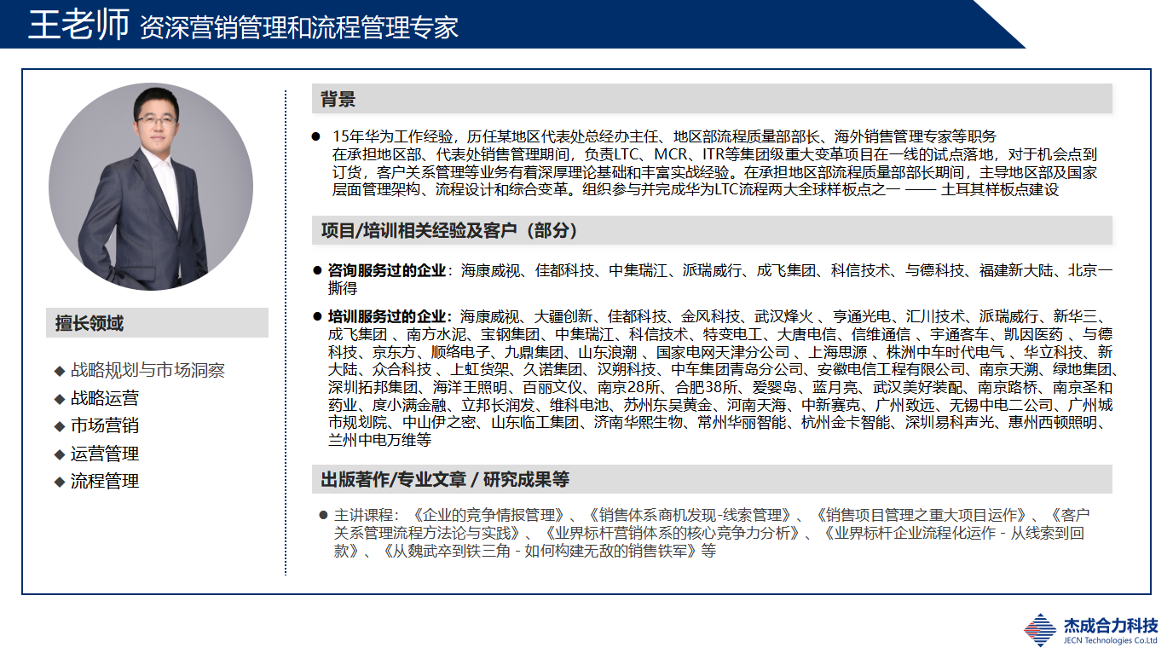

分会场二：流程设计与优化实战训练
主讲人：陈老师
2023年4月15日（第三天）

【培训背景】
宏观经济环境的变化及市场竞争的加剧，对企业产生更大的变革压力，企业必须从粗放型增长转变到价值驱动型增长。通过持续的流程和组织能力建设，在速度、成本、质量和客户便利等关键绩效指标上获得核心竞争力，进而提升对市场和客户的响应及交付能力。未来持续的竞争优势将更多地出自企业内部的流程和组织能力。
为了强化管理人员的流程意识和变革意识，掌握流程优化设的理念、方法和工具，为后续的流程建设提升内部准备度，拟开展本次以流程优化为主题的培训。
【培训对象】高层管理人员、各业务单元负责人、流程变革管理部门、流程变革项目组成员。
【培训方式】课堂讲授中视情况穿插研讨式、模拟式等经典培训方式，综合运用案例教学等创新教学形式。
【培训时长】1天
【参考课纲】
- 流程设计方法
- 流程成熟度模型
- 流程设计的三种场景
- 流程设计成功要素
- 流程的七原则
- 什么是好的流程设计
- 如何设计易于执行的制度
二、流程设计实战
- 流程边界设计
- 流程现状分析
- 流程价值主张设计
- 流程线路设计
- 组织配套设计
- 流程活动设计
- 流程文件编制与评审
三、流程优化方法
- 流程优化的三个层次
- 流程优化的三把利器
- 流程优化九原则
- 流程优化常见方法
- 流程优化实战
1、立项
2、现状诊断：
- 增值分析
- 绩效分析
- 问题分析
- 综合分析
3、方案设计
- 流程优化方案
- 组织优化方案
- IT优化方案
4、方案开发
- 流程文件开发
- 组织文件开发
- IT需求文件开发
5、试点验证
6、上线推行
7、项目关闭

【讲师介绍】
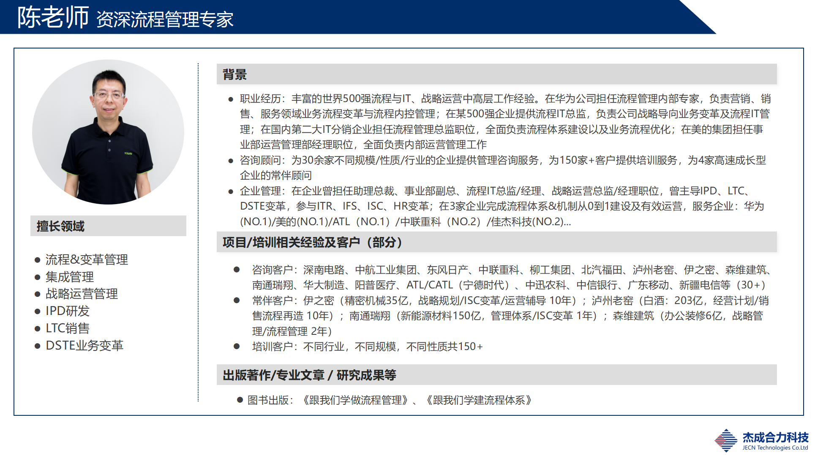

分会场一：ISC供应链业务实践
主讲人：林老师
2023年4月16日（第四天）
【培训目的】
1. 集成供应链不是指采购或生产，它与IPD、LTC一样，是跨部门、公司级的业务运作管理体系，相关业务部门如销售、研发、财经、IT、HR等在不同流程环节、以不同角色、不同程度地参与到集成供应链业务运作体系中去，培训的目的是使大家改变认识，明白自己也是集成供应链的一份子，是局中人，而不是局外人。
2. 集成供应链是公司的核心业务模块，是公司所有管理者都需要熟悉和了解的内容，是各级管理者自我学习和成长的必修课之一。
3. 本次培训将透过案例，帮助大家理解领先实践如何看待供应链进行转型以及优化，从而认识到贵公司供应链管理的差距与不足，以期他山之石，可以攻玉，帮助和促进贵公司的业务改进和核心竞争力提升。同时本次培训也解析了供应链运作的本质以及常见问题的根因，进而说明了如何供应链运作的几个重点，来协助大家设计好供应链。
【培训对象】企业CEO、CXO、中高层管理者、IT总监、供应链总监及部门经理/负责人、业务骨干等。
【培训方式】课堂讲授中视情况穿插研讨式、模拟式等经典培训方式，综合运用案例教学等创新教学形式。
【培训时长】1天
【参考课纲】
一、领先实践如何打造供应链
1、案例一：【问题导向】透过降低成品库存推动运营效率的改善
2、案例二：【目标导向】以客户价值为中心的交付
3、案例三：【愿景导向】利用数字化打造面向未来的供应链

二、供应链的本质
1、领先实践如何看待供应链
2、供应链运作所面临的挑战 – 管理层/执行层
3、提前期的管理与改善对供应链的影响
4、长鞭效应 – 如何应对上下游的不确定性

三、如何设计一个好的供应链
1、供应链的发展趋势
2、产品对供应链的影响
3、不同的产品以及客户需要用不同的供应链来应对 - 供应链分群设计
4、不同生产模式对供应链设计的影响
5、供应链的架构性思维 – 部门主义 vs 集成
6、供应链转型的方法

四、供应链运作的重点
1、交付保障 vs 运营效率
2、预测不准导致供应链效率不好 – 产供销协调？或IBP/S&OP
3、交付指挥机制 - 订单履行 VS 计划运作
4、物料供应保障 – 物料需求与采购运作
5、产品导入 – 基础数据与供应链的应对
6、数字化驱动的迷思
7、KPI对供应链运作的影响
8、架构供应链运作支持组织

【讲师介绍】
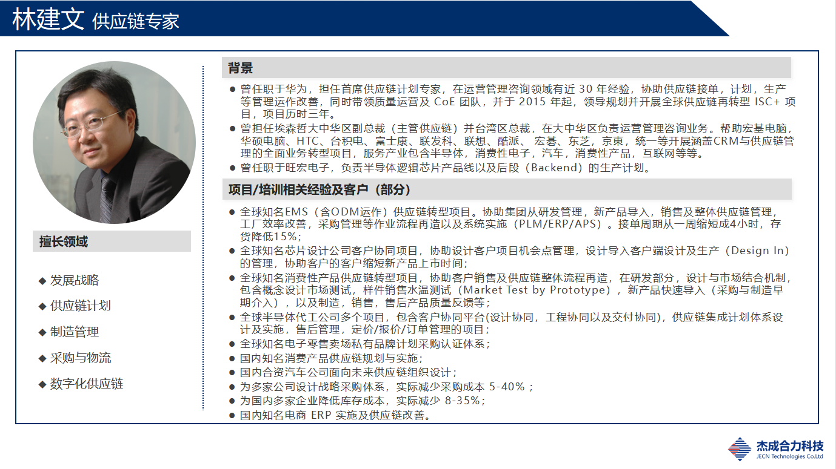

分会场二：流程运营——聚焦关键流程绩效
主讲人：陈志强 博士
2023年4月16日（第四天）
【培训目的】
流程运营需要区别于流程运行，它更多是站在企业管理全局的角度出发不仅包含流程的整个运行管理，还包含了企业流程管理过程的计划、组织、实施和控制。它是对企业内部改革，改变企业职能管理机构重叠、中间层次多、流程不闭环等，使每个流程可从头至尾由一个职能机构管理，做到机构不重叠、业务不重复，达到缩短流程周期、节约运作资本的作用。
流程运营企业中扮演着越来越重要的角色，流程运营的管理工作渗透了企业管理的每一个环节，任何一项业务战略的实施都肯定有其有形或无形的相应操作流程。传统金字塔型的组织结构和环节复杂的业务流程已无法应付现在和未来业务的挑战。同时大量的研究也发现，在流程运营管理实践中，相当多的空有规划并未以发展的眼光看待流程运营管理，因此，导致企业的内部管理中出现了以下许多最为常见的问题：
1、企业引入各种管理理念，建立各种管理体系，但各个管理体系各自为政，形成了一个个管理孤岛，企业如何通过一套有效的方法进行多套管理体系集中落地？
2、企业BPR过程中，用什么方法和工具来开展更有效地对流程进行改造，将BPR各阶段的工作有机协调起来？
3、如何利用有效的方法和工具来开展流程绩效评估、合规性分析、缺陷分析、风险分析？
4、如何通过最佳实践传承途径，对流程知识系统的认识、沉淀、共享和创新，保障流程知识传递和投资的延续？
本次以流程运营为主题的培训就是为了更好地帮助企业进行流程资产管理、流程审计分析、流程优化管理、流程知识管理等全方位的流程管理。
【培训对象】高层管理人员、各业务单元负责人、流程变革管理部门、流程变革项目组成员。
【培训方式】课堂讲授中视情况穿插研讨式、模拟式等经典培训方式，综合运用案例教学等创新教学形式。
【培训时长】1天
【参考课纲】
一、从流程建设到流程运营
1、流程不等于绩效：现实与理想的差距
2、流程运营的三个关注点：流程绩效、流程遵从、流程成熟度
3、如何选择需要运营的流程
3、流程运营的责任主体
4、流程运营的流程

二、流程绩效指标体系设计
1、组织绩效和流程绩效的关系
2、从经营的视角设计流程绩效
3、从客户的视角设计流程绩效
4、从过程的视角设计流程绩效
5、流程架构与指标层级
6、端到端流程绩效指标设计
7、子流程及关键活动指标设计
三、流程绩效监控
1、选择关键流程和流程KPI
2、指标词典开发
3、设计流程绩效仪表盘
4、确定流程绩效目标
5、获取数据，实施绩效监控
四、流程绩效对标，驱动业务变革
1、绩效对标——APQC和业界标杆
2、APQC指标对标系统介绍
3、绩效对标和变革规划
4、将流程绩效管理制度化和流程化

五、流程遵从性测试和流程审计
1、什么是流程CT(遵从性测试)
2、什么是流程KCP（关键控制点）
3、如何设计流程KCP
4、流程CT的步骤和模板
5、流程SACA
6、流程审计

六、流程成熟度评估
1、流程管理成熟度模型
2、流程管理成熟度评估
3、业务变革成熟度评估

【讲师介绍】

